“煤的综合利用 苯”教学设计
常州市新桥中学 周文荣
一、教材分析与设计意图
本节课内容选自苏教版必修2专题三第一单元。教材的内容是基于苏教版教材编排的一贯理念：从现实生活中引出话题，体现出化学学科与实际生活的紧密联系。但是，本节教材中对化学学科思想的展示不是非常充分。
如何在高一化学新课程教学中强化对学生科学思想和科学方法的教育，从中凸显出化学学科的思维方法呢？笔者在本节课的教学设计中进行了探索和大胆尝试。考虑到学生刚接触了两种有机物甲烷和乙烯，对有机物的研究方法有一点认识但并不系统，思维能力和独立实验能力还有待发展，所以应使知识呈现方式的设计注意到知识的前后联系，立足于学生的最近发展区，而在思维方法的引导上注意为他们的活动提供相关的感性材料的支持。基于此，最后决定用化学史为线索，沿着科学家研究苯的时间历程在重温用自然科学方法论探索科学问题的基本过程中系统地学习研究有机物的一般方法。在整个设计中力图凸显的学科思维是：
收集有关
的资料、文
献和数据

提出假说
（几种可
能性）

验证假说
得出肯定或否定的结果

发现问题
的规律
得出结论

发现或明确
要解决的
问题
在这样的思维方法引导下，使学生系统地学习有机物地研究方法：实验探究、分析性质、推测结构、分析结构、推测性质、实验验证。
二、教学目标
（1）知道煤综合利用的方法（知识与技能）；
（2）经历苯分子结构的探索过程，学习科学探究的方法，提高科学探究的能力（过程与方法）；
（3）了解苯的来源和物理性质（知识与技能）；
（4）了解苯的可燃性、稳定性、取代反应等化学性质及主要用途（知识与技能）；
（5）能在思考分析过程中倾听他人意见，相互启发，体会到合作交流的重要。（情感态度与价值观）
三、教学过程
教师活动 | 学生活动 | 设计意图
[导入] “猜一猜”：有人说我笨，其实我不笨，脱去竹笠戴草帽，化工生产是英豪。（打一字 ） | 踊跃猜谜  谜底：苯 | 既点出本节课的重点内容，又调动了学生的学习兴趣。
[板书]一、煤的综合利用  [阅读课本] 请阅读书65页相关内容和图3-9,思考：  1、煤和碳表示的是同一种物质吗？  2、煤的综合利用方法有哪些？利用这些加工手段可以从煤中得到什么物质？ | 认真阅读书上相关内容，并回答问题：1、煤是混合物，碳是单质。煤是有机物和无机物组成的复杂混合物，含C(主)，H和O(次)，S、P、N(少)  2、(1)煤的气化 氢气、一氧化碳、甲烷  (2)煤的液化 液态烃和有机化合物  (3)煤的干馏 焦炭、煤焦油、焦炉气 | 充分利用课本资源（这部分内容学生通过自学完全能掌握），同时训练学生的知识归纳能力。
[思考]干馏和分馏有什么区别？  [板书]1、把煤隔绝空气加强热使它分解的过程，叫做煤的干馏2、 煤的干馏：  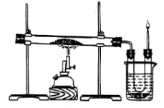  煤的干馏实验装置  a．玻璃管中的烟煤粉最后变成黑灰色固体物质这是焦炭；  b．点燃导管尖嘴处，有淡蓝色火焰燃烧  焦炉煤气：氢气、甲烷、乙烯、一氧化碳  c．U形管底部还有一种黑褐色粘稠的油状物生成，这是煤焦油。  成分：苯、甲苯、二甲苯等有机物 | 思考、分析这两个概念的本质区别（干馏是化学变化，分馏是物理变化）  仔细观察实验装置，并认真倾听 | 在对比中加深对概念的理解。
[板书]二、苯  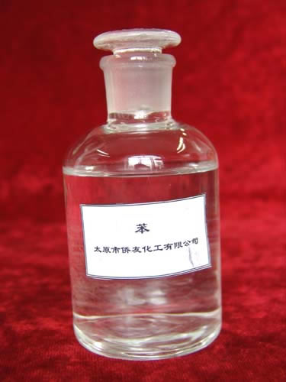  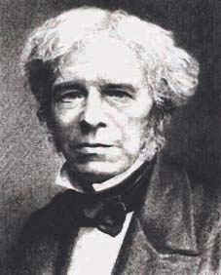  [读一读 “苯的发现史” ]19世纪，欧洲许多国家都使用煤气照明。煤气通常是压缩在桶里贮运的，人们发现这种桶里总有一种油状液体，但长时间无人问津。英国科学家法拉第对这种液体产生浓厚的兴趣，他花了  整整五年时间提取这种液体，从中得到了苯：一种无色油状液体。 | 一位学生朗读投影上的“苯的发现史”，其他学生饶有兴致地倾听 | 从化学史中让学生体会科学研究不仅要兴趣更要有持之以恒的精神。
[板书]1、苯的物理性质  [学生实验]在一试管中倒入2ml苯，观察苯的颜色与状态；再向试管中加入6ml水，  振荡后静置，观察发生的现象。  [板书] 无色、有特殊气味的有毒液体，苯的密度比水小，且难溶于水 | 学生分组进行实验、观察现象并小结苯的物理性质 | 培养学生动手能力、观察思维能力和归纳能力
[设疑]我们探究了苯的物理性质，如果你是法拉第，接下来你会进行什么研究？ | 学生们七嘴八舌地抢着发言，大多数人同意应研究分子结构。 | 强化“分子结构决定化学性质”这一学科思想。
[算一酸]法拉第发现苯后，对苯的组成进行测定：他发现苯仅由碳、氢两种元素组成，其中碳的质量分数为92.3%，苯蒸气密度为同温同压下乙炔气体密度的3倍，请确定苯的分子式。 | [学生回答]苯的分子式为：C₆H₆ | 检查学生对有机物组成的基本计算方法掌握情况。
[设疑]苯的结构是怎样的呢？  [探究一] 19世纪的科学家就进行了研究。当时的有机化学刚刚发展起来，比较成熟的理论只有“碳四价学说”和“碳链学说”。请根据这两种学说写出1－2种  苯可能的结构简式。 | [学生活动]CH≡C－CH₂－CH₂－C≡CH  CH₃－C≡C－CH₂－C≡CH  CH₂＝CH－CH＝CH－C≡CH …… | 在复习已学甲烷、乙烯、乙炔结构知识的基础上进行原子、基团之间的组合，对大多数学生都有很大的挑战性。
[实验设计]如何通过实验验证这些结构是否合理？ 请同学们动手设计一下实验内容。  - 把你的实验内容设计成表格；  - 四人一组在讨论后分工合作，完成实验（可分记录员、观察员、操作员和汇报员，不同实验角色可轮换，以保证每个人都参与） | [学生设计并实验]  [汇报交流]苯不能使溴水或酸性KMnO4溶液褪色，说明苯分子中不含C=C或C≡C。即下列假设都是错误的：CH≡C－CH₂－CH₂－C≡CH、 CH₃－C≡C－CH₂－C≡CH 、  CH₂＝CH－CH＝CH－C≡CH从而否定了苯的链状结构。 | 培养学生分工合作的意识和实验设计、实验探究的能力。  锻炼学生口头表达能力和思辨能力。
  试验内容 | 实验现象 | 你的结论
  试管中加入2mL苯，滴几滴酸性高锰酸钾溶液，振荡后静置。 | 高锰酸钾溶液不褪色 | 苯分子中不含C=C或  C≡C
  试管中加入2mL苯，加入1mL溴水，振荡后静置。 | 溴水分两层，上层橙红色，下层无色 | 苯分子中不含C=C或  C≡C
[设疑导思]我们知道，物质的结构决定性质，性质又反映结构。19世纪的化学家们做了许多苯的性质实验，其中三个实验事实如下：  实验事实1苯与液溴用铁粉做催化剂的反应 C₆H₆+Br₂＝C₆H₅Br+HBr  实验事实2苯易发生取代反应，它的一溴代物只有一种，二溴代物有三种。  实验事实3苯在特殊条件下可与H₂发生反应：C₆H₆+3H₂＝C₆H₁₂  以上问题把19世纪的化学家引入了茶不思、饭不香、睡不安的境地，许多科学家为之苦苦思索。他们从实验中得到的结论是：苯分子中的碳碳键既不是纯粹的单键，也不是纯粹的双键，而是比较特殊的一种键。 想不通的是，苯的分子结构到底是怎样的呢？  凯库勒一直在想着怎样在教材中写苯的结构这一难题，然而百思不得其解，只好停笔，偎炉休息。他面对炉中飘忽不定的火苗陷入了沉思，不知不觉进入了梦乡。朦胧之中，凯库勒仿佛觉得有一些碳原子在自己的面前跳起舞来，它们排成蛇的形状，一会儿在火焰中翻滚，一会儿卷曲起来，突然，原子“蛇”的头咬住了自己的尾巴，形成一个环状，不停地旋转起来。凯库勒猛然惊醒，根据梦中受到的启示，他迅速画起苯的封闭式结构式来。经过若干次的修正，最后他决定用六角环状结构来描述苯的分子结构。  [投影]凯库勒发现苯环结构  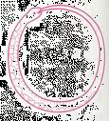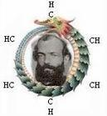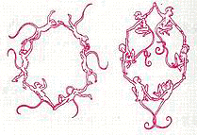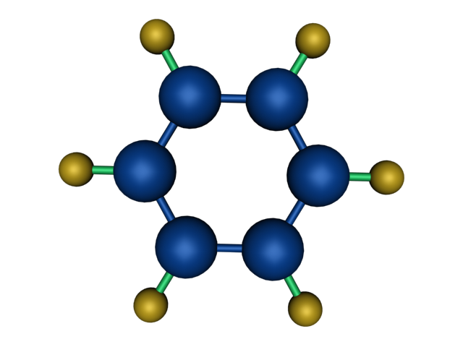 | 认真倾听，随着19世纪化学家探索苯分子结构的历程，对重大化学成就进行情绪体验 | 对学生进行化学史教育的同时，体验科学探索的艰难，培养学生不畏困难、勇于挑战权威的科学探索精神。
[板书]2、苯的结构  结构式： 结构简式：  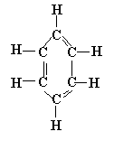 | 学生记笔记，练习苯分子结构简式的书写 | 进一步体会“碳四价”，同时第一次接触用键线式书写有机物的结构简式。
[思考]同学们对苯的凯库勒结构式有质疑吗？ | [学生回答]在刚才所做的实验中，苯和酸性KMnO₄溶液、溴水不反应（苯不能使之褪色）说明苯分子中不含有C=C，而凯库勒式却不能作出解释 | 通过对凯库勒式缺陷的思考，让学生体验勇于质疑的科学探究精神，体会根据实验事实分析解决问题的思维方式。
[过渡并板书]科学研究表明：苯分子里6个碳原子、6个氢原子均在同一平面上，6个C原子连接成平面正六边形，6个C原子之间的键完全相同，是一种介于单键和双键之间的特殊(独特)的键。 | 学生记笔记  学生讨论、回答书67页“问题解决” | 培养学生的分析总结能力，检查学生对苯结构实质的掌握，巩固知识系统。
[总结]自然科学方法论探索科学问题的基本过程:发现或明确要解决的问题→收集有关的资料、文献和数据→提出假说（几种可能性）→验证假说得出肯定或否定的结果→发现问题的规律得出结论 | 回忆、感知、领悟 | 在方法指导的过程中，让学生体会科学研究的一般方法，认识科学探究永无止境。
[过渡]在清楚苯分子结构后，我们可以推测出这种特殊的结构决定了苯具有特殊的化学性质。  [板书]3、苯的化学性质  - 苯的燃烧：  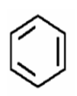  实验现象：火焰明亮且伴有黑烟（与乙炔燃烧现象相同）  点燃  2 ＋15O₂  12CO₂+6H₂O | [学生实验]用玻璃棒蘸一些苯，在酒精灯上点燃，观察燃烧现象。  [学生描述实验现象] 火焰明亮且伴有黑烟 | 从性质实验中进一步加深对烃的概念理解，规范实验操作，锻炼口头表达能力。
[板书]（2）苯的取代反应：  A、苯与液溴的反应：  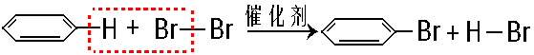  溴苯：无色液体，密度大于水  B、苯的硝化反应：  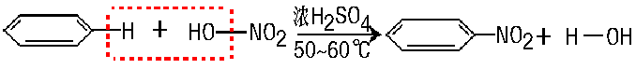纯净的硝基苯：无色而有苦杏仁气味的油状液体，不溶于水，密度比水大。硝基苯蒸气有毒性。  （3）、苯的加成反应：  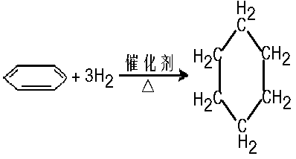跟氢气在镍的存在下加热可生成环己烷：  说明：苯的特殊结构→苯的特殊性质  苯的化学性质（较稳定）：1、难氧化（但可燃）2．易取代，难加成。 | 学生总结苯的特殊化学性质 | 理清知识体系，巩固知识系统。
[总结与交流]这节课你学到了什么？（从知识、方法和能力几方面总结） | 自主归纳、梳理知识体系（煤综合利用的方法、苯分子结构及其性质）领会研究有机物的一般方法：分析结构、推测性质、实验验证、实验探究、分析性质、推测结构 | 培养学生自主学习能力，掌握归纳整理的学习方法，体会求知过程。
[板书]4、苯的用途  基本化工原料，用于生产苯胺，苯酚尼龙多种染料、医药、农药炸药、合成材料等。 |  | 体验苯的重要作用。
[布置作业]  完成学案上的课后练习 | 独立作业 | 巩固知识，提高能力。

